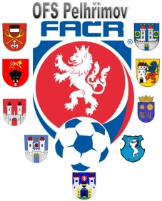

Fotbalová Asociace české republiky

Okresní fotbalový svaz PELHŘIMOV, Friedova 1464, 393 01, Pelhřimov

V Pelhřimově dne 14.10.2019

DK OFS Pelhřimov dle § 89 odst. 2 písmene a) zahajuje disciplinární řízení

ID Příjmení, jméno oddíl č. utkání

82020178 Hájek Martin SK Jiřice 2019613A1A1102

90121914 Kudrnáč Petr SK Obrataň 2019613A1A1103

80081084 Jeřábek Tomáš Maraton PE 2019613A1A1106

93100558 Mraček Patrik Čejov 2019613A2A0903

Václav Hrkal

předseda DK OFS PE

IČO: Bankovní spojení Kontakty
22882847 KB Pelhřimov tel+fax 565 324 211, 777 641 464
č. ú. 107-490070297/0100 e-mail: sport.pelhrimov@tiscali.cz

